

Créditos do material

Autoria
Elisa Rosa dos Santos
Evaldo Cesar Cavalcante Rodrigues
José Mauro Granjeiro
Editores
Escola Nacional de Tecnologia Industrial Básica: www.entib.org.br
Sociedade Brasileira de Metrologia: www.metrologia.org.br

Adequação pedagógica - Aline Marques Rodrigues
Projeto gráfico - Marco Kothe
Web designer - Priscila Almeida

Homologação
Maria Luiza Marcico Publio de Castro

International Standard Book Number
ISBN: 978-65-990471-1-4

Sumário
1. Princípios das Boas Práticas de Laboratório 5
1.1. Qualidade, Confiabilidade e Reprodutibilidade dos Dados 9
2. Definição, Conceito e Aplicação 11
3. Origem das BPL 13
4. Evolução das BPL no Brasil 16
4.1. Avanço regulamentar 16
4.2. Ações Conjuntas – Governo, Laboratórios, Especialistas 18
5. Requisitos relacionados aos princípios das BPL 19
5.1. Organização e Pessoal da Instalação de Teste 21
5.1.1. Responsabilidades da Gerência da Instalação de Teste 21
5.1.2. Responsabilidades do Diretor de Estudo 23
5.1.3. Responsabilidades do Pesquisador Principal 24
5.1.4. Responsabilidades do Pessoal do Estudo 24
5.2. Programa da Garantia da Qualidade 25
5.2.1 Responsabilidades do Pessoal da Garantia da Qualidade 26

Apresentação

Olá! Seja muito bem-vindo à primeira aula do curso de Princípios da Boas Práticas de Laboratório – BPL.
Na aula de hoje entenderemos o que são as Boas Práticas de Laboratório, conheceremos seus princípios e sua aplicação, sua origem e evolução no Brasil. Além disso, começaremos a tratar dos requisitos relacionados aos princípios das BPL. Inicialmente, falaremos sobre qualidade, confiabilidade e reprodutibilidade dos dados, para que todos possam compreender melhor a importância das BPL.
Vamos começar?
Um bom curso a todos!

Princípios das Boas Práticas de Laboratório
Para que possamos compreender os princípios das BPL, é fundamental iniciarmos o curso ressaltando a importância da existência de um sistema da qualidade que garanta qualidade, confiabilidade e reprodutibilidade dos dados laboratoriais.
Mas, antes de mais nada, que tal esclarecermos o que realmente são essas Boas Práticas de Laboratório?

Bom... Quando você ouve falar em “Boas Práticas de Laboratório”, a primeira coisa que vem à cabeça, é que se trata da aplicação de práticas corretas e adequadas dentro de um laboratório, não é verdade?
Mas o que talvez você não saiba, é que BPL não é só isso!! As Boas Práticas de Laboratório vão muito além!!
Então, se não é só isso, o que objetivamente elas são?
Boas Práticas de Laboratório ou BPL, como é conhecido, nada mais é do que é um Sistema da Qualidade que busca otimizar o processo organizacional e as condições de um laboratório, nas quais são realizados diversos testes relacionados à saúde, meio ambiente e segurança, utilizados para avaliar vários produtos químicos que utilizamos no dia a dia.
Esse sistema da qualidade possui princípios básicos que definem padrões mínimos para que um laboratório funcione adequadamente, bem como a maneira na qual os testes realizados devem ser planejados, desenvolvidos, monitorados, registrados, arquivados e relatados.
Assim, pode-se afirmar categoricamente que os princípios das BPL, quando aplicados em laboratórios, garantem qualidade, confiabilidade e reprodutibilidade dos resultados dos testes que são realizados para determinar a segurança e as características físico-químicas de uma gama de produtos.
Mas que produtos são esses?

São produtos que necessitam de uma avaliação, registro ou permissão, por parte de um ou mais órgãos regulamentadores, antes de serem comercializados e utilizados, devido à sua relevância em relação a proteção à saúde, segurança e meio ambiente.
É importante sabermos que vários produtos que utilizamos em nosso dia a dia, como cosméticos, medicamentos, saneantes (por exemplo aqueles produtos de limpeza com ação antimicrobiana, desinfetantes, usados em domicílios), agrotóxicos, aditivos alimentares e produtos veterinários, necessitam de uma avaliação realizada por órgãos regulamentadores nacionais, para que possam ser registrados e comercializados para uso pela população. Dependendo do produto, a referida avaliação pode ser realizada, por exemplo, pela Agência Nacional de Vigilância Sanitária – ANVISA e/ou, pelo Instituto Brasileiro do Meio Ambiente e dos Recursos Naturais Renováveis – IBAMA e/ou pelo Ministério da Agricultura – MAPA.
E essa avaliação realizada por esses órgãos regulamentadores, em sua maioria, é baseada em testes laboratoriais.
Quer ver um exemplo?
Produtos agrotóxicos...

No Brasil, antes de ser utilizado nas lavouras e outros ambientes, é necessário que esse tipo de produto passe por avaliações realizadas pela ANVISA, pelo IBAMA e pelo MAPA, para obtenção do registro e posterior comercialização.
Esses órgãos exigem inúmeros testes laboratoriais e, algumas vezes, testes no campo, para verificar se, ao serem utilizados, esses agrotóxicos não trarão impacto negativo a saúde do trabalhador que o manuseia, a saúde da população, que se alimentará dos produtos que recebem esses agrotóxicos (como frutas e vegetais), e também se sua utilização não causará danos ao meio ambiente!
A ANVISA, por exemplo, exige testes toxicológicos para esses produtos. Esses testes evidenciam se um agrotóxico demonstra, entre outras coisas, toxicidade oral, toxicidade inalatória, toxicidade cutânea e até carcinogenicidade, ou seja, se é capaz de provocar ou estimular o aparecimento de carcinomas ou câncer em um organismo.
Já o foco do IBAMA, está relacionado ao efeito desses agrotóxicos no meio ambiente, exigindo testes como toxicidade em abelhas, toxicidade para peixes, toxicidade pra microcrustáceos, toxicidade para aves e até testes que demonstram o comportamento dessas substâncias na água e no solo.
Quanto ao MAPA, cabe a responsabilidade de exigir testes que evidenciam a eficiência agronômica e a praticabilidade do produto agrotóxicos utilizados no país.
Ah! E outra coisa interessante que talvez você não saiba!
A avaliação baseada nos resultados desses testes aparece nos rótulos das embalagens dos agrotóxicos! Isso é extremamente útil para o usuário e o profissional aplicador!
Mas e os cosméticos?

Com certeza você já utilizou algum desses produtos em algum momento! Não é verdade?
Então, a ANVISA estabelece, em seu “Guia para Avaliação de Segurança de Produtos Cosméticos”, vários testes para comprovar eficácia e segurança desses produtos, considerando as condições de uso do produto e o perfil do consumidor alvo. É importante lembrar que crianças também utilizam esses tipos de substâncias!!
Sabemos que, embora os produtos cosméticos sejam aplicados topicamente, um ou mais de seus ingredientes podem permear a barreira cutânea, enquanto que outros, devido à sua apresentação e modo de uso, podem acabar sendo ingeridos ou inalados, causando, assim, prejuízo a saúde e segurança do consumidor.
Neste contexto a ANVISA estabelece a realização de vários testes pré-clínicos para que sejam evidenciados, por exemplo, a toxicidade sistêmica aguda, corrosividade e irritação dérmica, sensibilização cutânea, absorção/penetração cutânea, irritação ocular, irritação de mucosas e até efeitos tóxicos induzidos pela radiação UV (fototoxicidade, genotoxicidade, fotoalergia), mediante a utilização desses cosméticos.
Interessante, não é verdade?

Mas tem algo ainda mais importante que não falamos até agora...
Os medicamentos!!
É muito importante destacar a importância das BPL para os medicamentos!
Todo medicamento passa por um longo e custoso processo de pesquisa e desenvolvimento, compreendendo várias etapas, que pode levar, em média, dez anos até estarem disponíveis para a população.
Após a etapa de pesquisa, cujo principal objetivo é encontrar uma molécula que seja candidata a um novo medicamento, vem a segunda etapa que são os testes pré-clínicos (in vitro e in vivo), a fim de determinar se o mesmo é seguro para ser testado em humanos.
Lembrando que atualmente há todo um esforço para substituir os testes com animais por testes in vitro, não somente testes realizados com medicamentos, mas também aqueles realizados com outros tipos de produtos como cosméticos, agrotóxicos, entre outros.
Dessa forma, podemos dizer que quanto mais confiáveis forem os testes pré-clínicos, mais seguros serão os testes clínicos, realizados em humanos. Assim fica fácil compreender a importância de os testes pré-clínicos serem realizados em laboratórios com o reconhecimento BPL, que possuem procedimentos e padrões adequados que garantem a segurança e reprodutibilidade dos testes pré-clínicos com medicamentos.
Como você deve ter percebido, o impacto positivo das BPL é enorme!! Cabe destacar que segundo dados oficiais, atualmente, o Brasil é um dos principais consumidores de agrotóxicos do mundo, é quarto consumidor mundial de cosméticos e o sexto consumidor mundial de medicamentos.
Com isso podemos perceber que quanto maior o número de laboratórios com um sistema de qualidade como os Princípios das BPL implementados, maior será o número de produtos analisados adequadamente e melhor avaliados quanto à sua segurança para a saúde da população e o meio ambiente.
Com isso, podemos afirmar que as principais vantagens das BPL são:

- Obter dados confiáveis e reprodutíveis,
- Proteger a saúde humana e o meio ambiente,
- Evitar a duplicação de testes
- Evitar a utilização excessiva de animais de experimentação
- Facilitar a confiança internacional nos dados dos estudos realizados.
Bom, depois de tudo isso, fica mais fácil perceber o porquê é fundamental a existência de profissionais capacitados e qualificados para entender e implementar adequadamente os requisitos relativos à gestão de qualidade com ênfase nos princípios das Boas Práticas de Laboratório – BPL.
Por este motivo, este Curso focará na origem e nos requisitos das BPL os quais formam categoricamente os “princípios” e que vão desde a designação de responsabilidades e planejamento dos estudos BPL, passando pelas inspeções por meio da UGQ até o relatório final, devendo os mesmos serem assimilados de forma que se possa implementá-los corretamente.
Além disso, é importante disseminar o papel do Inmetro na realização do Programa de Reconhecimento da Conformidade aos princípios das BPL. A finalidade da inclusão desse tema é fazer com que o aluno tenha conhecimento dos processos e etapas inerentes ao Programa, possibilitando aprofundar conhecimento sobre essa estratégia nacional, a ponto de levar a uma decisão de solicitar esse reconhecimento BPL ao Inmetro, alcançando as vantagens que o reconhecimento traz.
Ainda, o curso focará nos principais pontos que fazem distinção entre o Reconhecimento BPL e a Acreditação de Laboratórios, permitindo ao aluno entender a diferença entre esses dois tipos de sistema da qualidade laboratorial. Compreender os objetivos de um estudo BPL e um ensaio acreditado traz um grande diferencial ao profissional da área laboratorial, pois proporciona maior clareza durante a implementação os dois sistemas de gestão em uma mesma organização ou na hora de optar pelo mais indicado.
Por fim, a elaboração desse curso e sua disponibilização visa principalmente promover uma divulgação nacional do tema à sociedade, integrando, também, o público acadêmico ao de mercado, por meio da uniformização do conhecimento e do alto padrão profissional na condução das atividades relacionadas aos princípios das BPL.

Qualidade, Confiabilidade e Reprodutibilidade dos Dados
A pesquisa ou ciência regulatória é uma importante ferramenta para apoiar as exigências de órgãos regulamentadores e gerar estudos que baseiam a concessão de uso e monitoramento de produtos que necessitam de uma avaliação quanto aos seus riscos à saúde, segurança e meio ambiente. Dessa forma, é um princípio básico que tais estudos (conjunto de testes) tenham qualidade, confiabilidade e reprodutibilidade.
No que se refere à reprodutibilidade de dados, os laboratórios encontram algumas dificuldades na capacidade de reproduzir dados existentes, provenientes de testes ou experimentos anteriores, seguindo os mesmos procedimentos, principalmente quando se trata de estudos pré-clínicos.
Nos últimos dez anos, artigos publicados demonstram que a falta de reprodutibilidade na pesquisa pré-clínica e clínica, por exemplo, pode ser devido a variáveis nos complexos modelos experimentais, procedimentos documentados inadequados, relatórios seletivos dos achados mais positivos, má interpretação das doses em resultados toxicológicos e casos extremos de equívocos em interpretação dos dados.
Além disso, outras questões como preparação inadequada do desenho experimental do estudo pré-clínico, cálculos de tamanho da amostra, critérios de inclusão e exclusão de notificações não apropriada de animais, também interferem diretamente na reprodutibilidade desses estudos.
Foi então, que com o intuito de eliminar ou minimizar a questão da falta de reprodutibilidade de dados, que surgiu a necessidade de implementar um sistema de gestão que garanta rastreabilidade e qualidade, focando principalmente nas organizações laboratoriais, consistindo em um conjunto de elementos da organização que se inter-relacionam visando alcançar os objetivos estabelecidos, bem como as políticas e processos.
Para saber mais sobre o assunto, acesse os links a seguir!
- https://www.nature.com/articles/d41586-020-00672-7?utm_source=twitter&utm_medium=social&utm_content=organic&utm_campaign=NGMT_USG_JC01_GL_Nature
- https://www.nature.com/news/1-500-scientists-lift-the-lid-on-reproducibility-1.19970
Para demonstrar capacidade da organização em prover produtos e serviços que atendam aos clientes e para melhorar seu sistema e garantir a conformidade com os requisitos regulamentares, é essencial atender aos requisitos de sistema de gestão da qualidade.
Os benefícios da implantação desse sistema de gestão vão desde o atendimento das necessidades e expectativas esperadas por todas as partes envolvidas, até funcionários, fornecedores, comunidades, além da vantagem competitiva em relação aos seus concorrentes.
A falta de reprodutibilidade de dados e de resultados seguros, por exemplo, estão diretamente ligados ao treinamento insuficiente de determinados profissionais envolvidos nos projetos experimentais, devido à falta de metodologias padronizadas, falta de materiais de referência, reagentes inapropriados ou vencidos, análise estatística deficiente, entre outros fatores. Mas quando falamos em qualidade em laboratórios há várias estratégias que podem ser adotadas para garantir a reprodutibilidade, a confiabilidade, a segurança dos dados laboratoriais e a competência técnica.
Para aprimorar a qualidade dos resultados dos seus dados, as organizações vêm implementando requisitos de gestão da qualidade, que englobam pessoas, instalações, equipamentos, procedimentos, protocolos e, nesse sentido, os princípios das Boas Práticas de Laboratório (BPL) tornam-se uma alternativa de sistema da qualidade que garante confiabilidade, qualidade e integridade dos testes laboratoriais, conforme a figura que apresentaremos seguir.
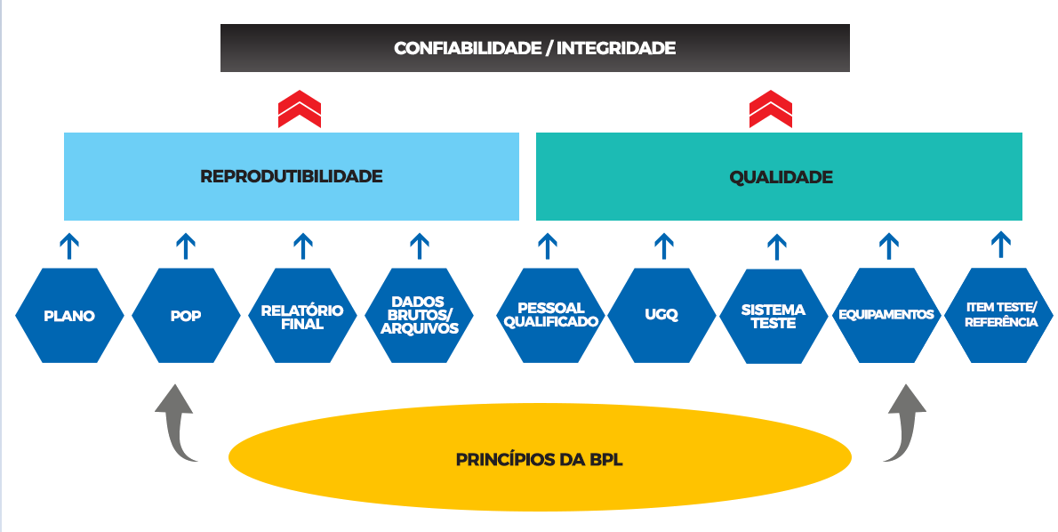
A reprodutibilidade pode ser assegurada ao se estabelecer um plano de estudo, descrever procedimentos operacionais padrão (POP), relatar os achados em relatórios, registrar dados brutos adequadamente e proceder arquivamentos de dados e documentos.
Já para assegurar qualidade aos estudos desenvolvidos pela organização, é importante considerar os requisitos relacionados com designação, treinamento e qualificação de pessoal, inspeções realizadas pela unidade da garantia da qualidade, condições apropriadas dos sistemas testes, até uso correto de equipamentos e materiais.
Assim, pode se inferir que o princípio básico das BPL é apoiar o trabalho dos profissionais envolvidos em testes e experimentos, reduzindo os resultados tendenciosos e contribuindo para um nível melhor da pesquisa regulatória e, consequentemente, elevando a qualidade de estudos que sustentam avaliações de riscos de determinados produtos, para uso seguro quanto à saúde e meio ambiente.
Entendido?
Bom, agora falaremos sobre a definição, conceito e a aplicação das BPL, incluindo sua Origem. Isso é bastante relevante considerando que há outros sistemas da qualidade laboratorial e, por isso, é tão importante nos aprofundarmos nas características básicas das BPL.
Vamos lá?

Definição, Conceito e Aplicação
Por definição, os Princípios das Boas Práticas de Laboratório (BPL) constituem um sistema da qualidade que abrange o processo organizacional e as condições em que testes pré-clínicos relacionados à segurança da saúde e do meio ambiente são planejados, gerenciados, desenvolvidos, monitorados, registrados, arquivados e relatados.
Os princípios das BPL são compostos por dez requisitos gerais, descritos na figura a seguir.
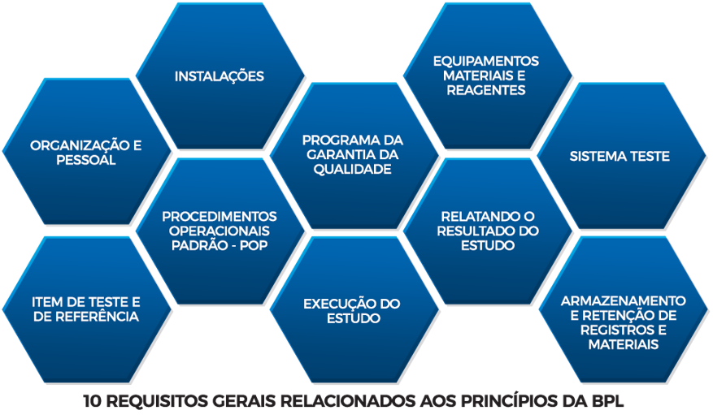
Por conceito, os princípios das BPL surgem para garantir qualidade, confiabilidade e reprodutibilidade dos resultados dos testes que são realizados para determinar a segurança e as características físico-químicas de uma gama de produtos que necessitam de uma avaliação, registro ou permissão, por parte de um ou mais órgãos regulamentadores, antes de serem comercializados e utilizados, visando proteção à saúde, segurança e meio ambiente.
Esses princípios, então, são exigidos pelos órgãos regulamentadores para que sejam implementados nas instalações de testes (entende-se que podem ser laboratórios, estufas, ecossistemas artificiais ou naturais, etc.) que conduzem estudos (um conjunto de experimentos), a fim de conceder suficiente rigor e qualidade nas atividades de avaliação desses produtos, garantindo avaliar o risco quanto ao seu uso.
Os princípios das BPL são aplicáveis a testes realizados em laboratórios ou em estufas ou em campo, abrangendo estudos com produtos químicos, biológicos ou biotecnológicos, envolvendo produtos farmacêuticos, agrotóxicos, cosméticos, produtos veterinários, saneantes, aditivos de alimentos e rações, produtos químicos industriais, incluindo também produtos com organismos geneticamente modificados.
Para termos noção de quais tipos de testes devem ser realizados de acordo com os princípios das BPL, a tabela a seguir descreve áreas de especialidades de estudos BPL, com exemplificação de alguns respectivos testes, os quais determinam as propriedades físico-químicas e dados de segurança de determinados produtos, exigidos e utilizados por órgãos regulamentadores para basear a avaliação e posterior concessão de registro desses produtos. A tabela também indica, exemplificando, quais os testes são exigidos para avaliação de determinados produtos.
Áreas de especialidades de estudos BPL | Tipos de Testes (Exemplos) | Produtos (Exemplos)
Testes físico-químicos | Grau de pureza; pH; Ponto de fusão; Ponto de ebulição; Hidrólise; Fotólise; Teor de ingrediente ativo | Farmacêuticos, Agrotóxicos, Cosméticos, Saneantes, Químicos Industriais, Medicamentos veterinários
Estudos toxicológicos | Toxicidade oral aguda; Toxicidade inalatória; Toxicidade cutânea; Carcinogenicidade | Agrotóxicos, Cosméticos, Saneantes
Estudos de mutagenicidade | Teste de Ames; Teste de micronúcleos in vitro; Potencial genotóxicos em procariontes e eucariontes | Agrotóxicos, Químicos Industriais
Estudos ecotoxicológicos com organismos aquáticos e terrestres | Toxicidade oral em abelhas; Toxicidade para peixes; Toxicidade pra microcrustáceos; Toxicidade para aves; Toxicidade para microrganismos (nitrificação ou respiração) | Agrotóxicos, Saneantes, Químicos Industriais
Estudos sobre comportamento em água, solo e ar e bioacumulação | Biodegradabilidade em água do mar; Biodegradabilidade em solo; Avaliação da mobilidade em solo; Adsorção/dessorção em solo | Agrotóxicos, Saneantes, Químicos  Industriais
Estudos de resíduos | Estudo de resíduo de agrotóxico-fase de campo e analítica; Estudo de resíduo em medicamento veterinário | Agrotóxicos, Medicamentos Veterinários
Estudos com Organismos Geneticamente Modificados | Análise molecular nucleotídica; Análise molecular proteica; Análise de composição; Estudo de expressão proteica | Agrotóxicos
Estudos de citotoxicidade | Citotoxicidade por redução de MTT; Citotoxicidade por incorporação do vermelho neutro | Farmacêuticos, Agrotóxicos,  Cosméticos, Saneantes, Químicos Industriais
Tabela - Áreas de especialidades de estudos BPL e exemplificação dos respectivos testes
Vale ressaltar que, embora o conceito dos princípios das BPL esteja fortemente associado aos setores de produtos regulamentados como farmacêuticos, agrotóxicos, cosméticos, existe uma “corrente” de especialistas que defende a implantação dos princípios das BPL a todas as atividades laboratoriais realizadas em organização que deseja demonstrar a qualidade do trabalho que executa, como os centros de pesquisas e universidades, que necessitam ter suas investigações registradas, com reprodutibilidade e qualidade científica.
Quer saber mais sobre o assunto BPL para pesquisa? Então, acesse o link a seguir:
https://entib.org.br/entib/BPL/apostilas/Artigo_BPL_aula01_T02.pdf
Bom, agora que já vimos a definição, conceito e aplicação, é importante também conhecermos a origem das BPL.
Vamos lá?

Origem das BPL

A Nova Zelândia e a Dinamarca foram os precursores na adoção das Boas Práticas de Laboratório no início dos anos 1970. Mais no final da década de 70 o conceito de Boas Práticas Laboratório foi introduzido nos Estados Unidos, após suspeitas envolvendo a validade de dados de testes não-clínicos submetidos a Food and Drug Administration – FDA*, nos requerimentos de registro de novos medicamentos.
A FDA encontrou inconsistências e evidências de práticas laboratoriais inaceitáveis nos relatórios de alguns estudos submetidos à Agência por um grande laboratório. Um dos laboratórios onde foram encontradas sérias irregularidades foi o Industrial Bio-Test Laboratories - IBT, que submeteu dados toxicológicos para diversas agências federais, para produtos que incluíam medicamentos, agrotóxicos, aditivos alimentares, cosméticos e saneantes. Uma inspeção no IBT revelou práticas inadequadas, principalmente em relação aos cuidados com animais e a integridade científica dos estudos, como por exemplo:
- a substituição de animais que morreram durante o estudo por outros sem documentar este fato;
- uso de dados hematológicos de animais de grupos de controle não relacionados com o estudo;
- alteração de dados a fim de se adequarem a tabela de resultados no relatório final.
Dessa forma, procedimentos tais como a fabricação de dados, remoção dos relatórios com descobertas de efeitos na saúde, reposição de animais mortos por animais saudáveis, que não haviam recebido o composto em teste e até alterações nas conclusões dos relatórios para torná-los mais favoráveis, eram corriqueiros.
Inspeções realizadas em outros laboratórios revelaram problemas similares, o que levou ao questionamento da validade dos estudos submetidos à Agência. Essas inspeções apontaram deficiências graves, tais como:
- Falhas na concepção dos experimentos;
- Falta de cuidado na execução dos testes, bem como imprecisão na análise e relato dos resultados; o corpo técnico não tinha noções da necessidade de precisão nas observações, na administração da substância em teste e na manutenção e transcrição dos registros;
- Não havia revisão crítica dos dados ou supervisão apropriada do pessoal;
- Os estudos eram prejudicados por protocolos que não permitiam a avaliação de todos os dados disponíveis;
- Não havia um monitoramento adequado, por parte dos patrocinadores dos estudos, em relação aos procedimentos laboratoriais, de cuidado animal e gerenciamento de dados adotados nos laboratórios de teste contratados;

A partir de vários problemas encontrados também em outros laboratórios, em 1976 foi criado, no âmbito da FDA, o programa de monitoramento “Bioresearch Monitoring Program” para tratar da validade dos dados sendo que a edição de regulamentos de BPL foi escolhida como a melhor abordagem para assegurar a validade dos estudos. A adoção de regulamentos em BPL apresentava vantagens, como focar no procedimento de realização dos estudos e não no produto que estava sendo testado ou nos próprios estudos.
O objetivo das BPL era assegurar a qualidade e integridade dos dados submetidos ao FDA para a comprovação de testes de segurança com produtos regulados. Os regulamentos propostos davam grande ênfase nos registros de dados, na retenção de espécimes e em como garantir que um estudo poderia ser reconstruído posteriormente se surgisse a necessidade. Cada estudo deveria ter um diretor responsável pela implementação do protocolo e condução do estudo, além disso, cada instalação de testes teria uma unidade de garantia da qualidade.
O mecanismo para garantir o cumprimento do regulamento seria a inspeção das instalações por parte da FDA. A proposta de regulamento determinava que quando as deficiências fossem severas a ponto invalidar o estudo, este não poderia ser utilizado pela FDA como suporte para concessão de licença para comercialização ou pesquisa de determinados produtos.

*A Food and Drug Administration (FDA ou USFDA) é uma agência federal do Departamento de Saúde e Serviços Humanos dos Estados Unidos, um dos departamentos executivos federais dos Estados Unidos.
A FDA é responsável pela proteção e promoção da saúde pública por meio do controle e supervisão da segurança alimentar, produtos de tabaco, suplementos dietéticos, prescrição e over-the-counter medicamentos farmacêuticos (medicamentos), vacinas, biofarmacêuticos, transfusões de sangue, dispositivos médicos, radiação eletromagnética (ERED), cosméticos e alimentos para animais^{[3]} e produtos veterinários.
O FDA foi autorizado pelo Congresso dos Estados Unidos para fazer cumprir o Federal Food, Drug, e Cosmetic Act, que serve como o foco principal para a Agência; A FDA também aplica outras leis, especialmente a Seção 361 da Lei de Serviços de Saúde Pública e regulamentos associados, muitos dos quais não estão diretamente relacionados a alimentos ou drogas.
Estes incluem a regulação de lasers, telefones celulares, preservativos e controle da doença em produtos que vão de certos animais de estimação domésticos para doação de esperma para a reprodução assistida.
Fonte: https://pt.wikipedia.org/wiki/Food_and_Drug_Administration



No campo dos produtos químicos e agrotóxicos, a Environmental Protection Agency – EPA (Agência de Proteção Ambiental dos EUA) também encontrou problemas similares. E em 1978, a FDA e a EPA formalizaram um convênio interagências, realizando diversas auditorias BPL conjuntas. Tal como a FDA, a EPA editou sua própria proposta de BPL em 1979 e 1980, publicando o regulamento final em duas partes separadas em 1983.
Como forma de disseminar essa estratégia para outros países, um grupo de especialista em BPL, tendo como base os regulamentos das BPL publicados pela FDA dos EUA, desenvolveram em 1978 os Princípios de Boas Práticas de Laboratório da Organização para Cooperação e Desenvolvimento Econômico, no Brasil conhecida como OCDE, ou, em inglês "OECD" - "Organisation For Economic Cooperation and Development”.
Esse grupo foi liderado pelos Estados Unidos e composto por especialistas dos seguintes países e organizações: Austrália, Áustria, Bélgica, Canadá, Dinamarca, França, República Federal da Alemanha, Grécia, Itália, Japão, Países Baixos, Nova Zelândia, Noruega, Suécia, Suíça, Reino Unido, Estados Unidos, Comissão das Comunidades Européias, Organização Mundial da Saúde e a Organização Internacional de Normalização.
Esses princípios das BPL foram formalmente recomendados para uso nos países Membros da OCDE em 1981 e após uma década e meia de uso, os países Membros consideraram que havia a necessidade de revisar e atualizar os Princípios das BPL para levar em conta o progresso científico e técnico no campo dos testes de segurança e a necessidade de incluir testes de segurança em outras áreas.
Assim, um outro grupo de especialistas foi criado em 1995 para desenvolver uma proposta de revisão dos Princípios das BPL, concluído em 1996. Esse grupo foi liderado pela Alemanha e composto por especialistas da Austrália, Áustria, Bélgica, Canadá, República Tcheca, Dinamarca, Finlândia, França, Alemanha, Grécia, Hungria, Irlanda, Itália, Japão, Coréia, Holanda, Noruega, Polônia, Portugal, República Eslovaca, Espanha, Suécia, Suíça, Reino Unido, Estados Unidos e Organização Internacional de Normalização.
Os Princípios BPL da OCDE revisados foram adotados em novembro de 1997, sendo essa publicação a primeira da série da OCDE sobre Princípios de Boas Práticas de Laboratório.
Para acessar os documentos BPL da OCDE acesse o link a seguir:
http://www.oecd.org/chemicalsafety/testing/oecdseriesonprinciplesofgoodlaboratorypracticeglpandcompliancemonitoring.htm
A seguir, veremos como as BPL surgiram no Brasil.

Evolução das BPL no Brasil


Avanço regulamentar
No Brasil, a necessidade de internalizar os princípios das Boas Práticas de Laboratório – BPL surgiu em 1994 e teve início pelo Instituto Brasileiro de Meio Ambiente e dos Recursos Naturais Renováveis – IBAMA e da necessidade de elevar o nível de qualidade dos testes para caracterização dos parâmetros estabelecidos pela Portaria nº 139, de 21/12/1994.
Essa Portaria previa que os testes para caracterização dos parâmetros de bioacumulação, persistência, transporte, toxicidade a diversos organismos, potencial mutagênico, carcinogênico e teratogênico dos produtos agrotóxicos, deveriam ser realizados em laboratórios reconhecidos pelo Instituto Nacional de Metrologia, Qualidade e Tecnologia - Inmetro, segundo os princípios das Boas Práticas de Laboratório-BPL.
Em 1996, a Portaria IBAMA 139/94 foi revisada e substituída pela Portaria IBAMA 84, de 15/10/1996 (atualmente em vigor), permanecendo a necessidade de reconhecimento pelo Inmetro, segundo as BPL de laboratórios que realizam testes toxicológicos, ecotoxicológicos e físico-químicos para avaliação de produtos agrotóxicos, componentes e afins.

A fim de regulamentar essa parceria, o IBAMA e o Inmetro estabeleceram, em 1997, a Portaria Conjunta nº 66, de 17.06.1997. Essa Portaria definia critérios para o reconhecimento, por parte do Inmetro, de laboratórios nacionais que desenvolviam ou iriam desenvolver estudos físico-químicos, toxicológicos, mutagênicos e ecotoxicológicos, para avaliação ambiental de produtos químicos, bioquímicos e biotecnológicos, de acordo com as Boas Práticas de Laboratório - BPL. Posteriormente essa Portaria Conjunta foi substituída pela Portaria Conjunta nº 1, de 29.03.2010, a qual vigora até o momento, porém mantém a mesma incumbência ao Inmetro.
A necessidade da introdução das BPL para realização desses tipos de testes no Brasil deu-se para cumprimento da Lei 7.802, de 11/07/1989, que dispõe sobre, entre outros, o registro, a classificação, o controle de produtos agrotóxicos. Nessa lei também ficou estabelecido que os agrotóxicos só podem ser produzidos, comercializados e utilizados, se previamente registrados em órgão federal da saúde, do meio ambiente e da agricultura. Na época, a lei foi regulamentada pelo Decreto 98.816 de 11/07/1990 que distribuiu as competências legais pela análise e registros desses produtos entre os Ministérios da Agricultura, Pecuária e Abastecimento, Saúde e Meio Ambiente e, mais tarde, o Decreto 4.074 de 04/01/2002 substitui o anterior, porém as competências foram mantidas.
As principais competências que tratam o referido Decreto, compartilhadas entre os órgãos de esfera federal são as seguintes:
Órgão | Competência
Ministério da Agricultura, Pecuária e Abastecimento | Avaliar a eficiência agronômica dos agrotóxicos, seus componentes e afins.
Ministério da Saúde | Avaliar e classificar toxicologicamente os agrotóxicos, seus componentes, e afins.
Ministério do Meio Ambiente (por meio do IBAMA) | Avaliar ambientalmente os agrotóxicos, seus componentes e afins, estabelecendo suas classificações quanto ao potencial de periculosidade ambiental.
Para saber mais sobre o assunto acesse o link a seguir:
https://www.ibama.gov.br/agrotoxicos
A partir, então, desses marcos regulatórios e as responsabilidades legais das instituições governamentais no que se refere à avaliação e registro de produtos agrotóxicos, principalmente o órgão de meio ambiente brasileiro, foi dado início à introdução dos princípios das BPL no país.

Ações Conjuntas – Governo, Laboratórios, Especialistas
Após a publicação da Portaria nº 139, de 1994, que designava ao Inmetro reconhecer laboratórios de acordo com os princípios das BPL, uma série de ações entre governo, laboratórios, empresas registrantes, instituições de pesquisas e academia foram realizadas, sendo fundamentais para impulsionar a adequação, pelos laboratórios, aos princípios das BPL no Brasil, bem como para a disseminação, conscientização e maior compreensão sobre o tema.

O Inmetro realizou umas das mais importantes ações, que foi o estabelecimento da Comissão Técnica Boas Práticas de Laboratórios - CT-06 – comissão estabelecida logo em 1994.
Essa Comissão Técnica, composta por profissionais de reconhecida competência e experiência, provenientes de instituições de pesquisas, universidades, órgãos regulamentadores, laboratórios e empresas, foi estabelecida no início do desenvolvimento do programa BPL no país, e sua função era assessorar o Inmetro em assuntos relacionados aos princípios das BPL.
Por meio dela, foi possível realizar a tradução e publicação dos documentos brasileiros sobre BPL baseados nos documentos da OCDE. Além disso, a CT auxiliou, por meio de encontros mensais, na internalização e entendimento do conceito das BPL no país, bem como desempenhou relevante papel de disseminação do tema.
A CT-06-BPL, coordenada pelo Inmetro, funcionou no Brasil de 1995 a 2010 sendo que o principal produto foi a tradução do documento da OCDE sobre BPL (OECD Series On Principles of Good Laboratory Practice – Number 1 – OECD Principles no Good Laboratory Practice) em forma de norma interna técnica do Inmetro (NIT) e todos os outros documentos da OCDE relacionados aos princípios das BPL.
Paralelamente, pode-se destacar algumas iniciativas governamentais que auxiliaram a impulsionar as BPL no país ao longo do período de 1995 a 2005, principalmente aquelas envolvendo o Inmetro e Ibama:
- Curso de Formação de Inspetores BPL;
- Seminário e Workshop sobre BPL;
- participação do Brasil no Fifth OECD Training Course for GLP Inspectors;
- Seminário Internacional sobre BPL.
Nesse mesmo período, viu-se iniciar o tema BPL em eventos acadêmicos e de associações, que contribuíram para a divulgação das BPL no país, podendo destacar:
- Seminário Nacional sobre Boas Práticas de Laboratório – 1996, em Salvador/BA;
- 5^{O} Encontro Brasileiro de Ecotoxicologia – 1998, Itajaí/SC;
- VI Encontro de Ecotoxicologia – 2000, São Carlos/SP;
- Seminário Internacional sobre Sistema de Qualidade em Laboratório – 2003, São Paulo/SP.
Assim, entre os anos 1995 até 2000, o programa brasileiro relacionado aos princípios das Boas Práticas de Laboratório – BPL, por meio dos atos legais e de ações conjuntas, foi estruturado e efetivamente desenvolvido no país, propiciando em primeiro lugar confiança aos órgãos regulamentadores, principalmente IBAMA, para avaliar e registrar produtos com base em testes BPL, mas também dando origem a uma infraestrutura laboratorial com qualidade e confiabilidade, gerando conhecimentos científicos em ambientes nacionais, massa crítica ao tema, bem como a possibilidade de obtenção do reconhecimento internacional.
Outro resultado extremamente positivo em todo esse processo foi a possibilidade de sedimentar o papel do Inmetro como a autoridade brasileira capaz de reconhecer e monitorar os laboratórios nacionais em conformidade aos princípios das BPL.
Em 2011, por meio da Lei 12.545, concretizou-se legalmente que compete ao Inmetro atuar como órgão oficial de monitoramento da conformidade aos princípios das boas práticas de laboratório no Brasil.
Agora sim, após conhecer conceito, aplicação e histórico das BPL, vamos falar sobre cada um dos requisitos que compõem os Princípios das BPL.

Requisitos relacionados aos princípios das BPL
No início do curso, apresentamos uma figura que traz os dez requisitos referentes aos princípios das BPL.

Veja novamente:
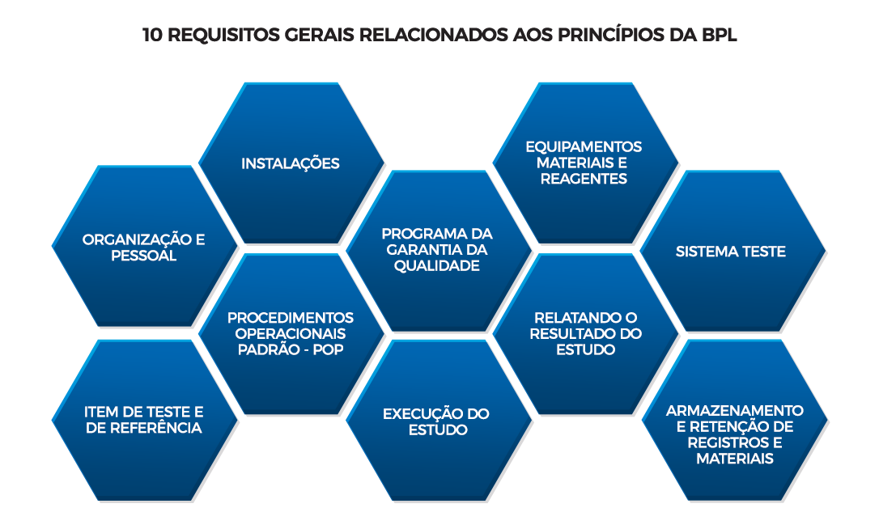

Então, vamos falar sobre eles de uma maneira geral?

O primeiro requisito diz respeito à organização e pessoal, onde as responsabilidades e funções dos principais atores BPL ganham destaque, pois são fundamentais para o funcionamento da instalação teste de acordo com os princípios das BPL. Já a unidade da garantia da qualidade*, deve assegurar que o estudo foi realizado de acordo com os princípios, por meio de inspeções e da assinatura da Declaração da conformidade aos princípios.
*A Unidade da Garantia da qualidade é responsável pelo Programa da Garantia da Qualidade.

As instalações devem prover a separação entre as diferentes atividades para garantir que cada estudo seja conduzido adequadamente. Os equipamentos devem ser periodicamente inspecionados, limpos, passar por manutenção e calibração.
O item de teste ou substância teste, objeto da investigação em um estudo, devem ter sua caracterização registrada, assim como a data de recebimento, data de validade, quantidades recebidas e utilizadas nos estudos, ressaltando a importância da cadeia de custódia.
O sistema teste, ou seja, quaisquer sistemas biológico, químico ou físico, ou uma combinação desses, que estejam sendo utilizados em um estudo, devem ter sua integridade assegurada.
É essencial que cada setor ou área da instalação teste tenha acesso imediato aos procedimentos operacionais padrão (POP) e, esses procedimentos, devem ser relevantes às atividades que estão sendo conduzidas.
Na fase de execução do estudo, primeiramente, deve ser elaborado um documento que define o objetivo do estudo e o detalhamento experimental para a condução do estudo, denominado Plano de Estudo.
Ao relatar os resultados do estudo, é importante que seja preparado um único relatório final, assinado e datado pelo Diretor de Estudo para indicar aceitação e responsabilidade pela validade dos dados e da conformidade com estes Princípios das Boas Práticas de Laboratório.
Ao final do estudo, a etapa de armazenamento e retenção de registros e materiais em um arquivo seguro é obrigatória dentro dos princípios das BPL.

Bom, a partir de agora detalharemos cada um dos requisitos e, para isso, utilizaremos como base a norma interna NIT-DICLA-035-Princípios das BPL.

Para ver a Norma na íntegra, bem como as outras normas relacionadas aos princípios das BPL, acesse o link a seguir: http://inmetro.gov.br/monitoramento_BPL/documentos_aplic.asp?tOrganismo=BPL

Vamos lá?

Organização e Pessoal da Instalação de Teste

Responsabilidades da Gerência da Instalação de Teste

De acordo com a norma NIT-DICLA-035, “Gerência da Instalação de Teste é(são) a(s) pessoa(s) que tem autoridade e responsabilidade formal pela organização e funcionamento da Unidade Operacional de acordo com os Princípios das Boas Práticas de Laboratório”.
“Instalação de teste é um conjunto de pessoas, instalações e unidades operacionais necessários para conduzir o estudo não-clínico de segurança à saúde e ao meio ambiente”.
A principal responsabilidade da Gerência da Instalação de Teste é assegurar que os Princípios das Boas Práticas de Laboratório sejam cumpridos na instalação de teste.
A gerência deve garantir claras indicações de profissionais da instalação de teste para:
- Preencher as responsabilidades de gerenciamento;
- atuar como Diretor de Estudo antes do início do estudo, com qualificações, treinamento e experiência;
- ser nomeado como responsável pelo gerenciamento do(s) arquivo(s).
A gerência também deve, no que se refere a qualificação e treinamento, garantir:
- que um número suficiente de pessoal qualificado, instalações, equipamentos e materiais estejam disponíveis, em tempo hábil, para a condução apropriada do estudo.;
- a manutenção do registro das qualificações, treinamento, experiência e descrição de cargo para cada profissional;
- que o pessoal entenda claramente as funções que desempenha e, onde necessário, providenciar treinamento para estas funções.
A gerência, no que se refere a Procedimentos Operacionais Padrão (POP), deve:
a) garantir que POP apropriados e tecnicamente válidos estejam estabelecidos, bem como que sejam aprovados, revisados e realmente seguidos;
b) garantir a manutenção de um arquivo histórico de todos os Procedimentos Operacionais Padrão-POP;
c) estabelecer procedimentos para garantir que os sistemas computadorizados sejam adequados ao uso pretendido e que sejam validados, operados e mantidos de
acordo com os Princípios das BPL;
A gerência, no que se refere à Unidade da Garantia da Qualidade, deve:
a) garantir que haja um Programa da Garantia da Qualidade com pessoal designado e assegurar que as responsabilidades da unidade da garantia da qualidade sejam executadas de acordo com os Princípios das BPL;
b) garantir a manutenção da Agenda Mestra*.
Agenda Mestra
De acordo com a norma NIT-DICLA-035, Agenda Mestra é uma compilação de informações para auxiliar na avaliação da carga de trabalho e na rastreabilidade de todos os estudos realizados em uma Instalação de Teste.

Responsabilidades do Diretor de Estudo

De acordo com a norma NIT-DICLA-035, Diretor de Estudo é “a pessoa responsável pela condução geral do estudo BPL, sendo o único ponto de controle do estudo e tem a responsabilidade global pela condução do estudo e pelo seu relatório final. ”

As responsabilidades do Diretor de Estudo incluem:
a) aprovar o plano de estudo por meio de assinatura datada;
b) garantir que o pessoal da Garantia da Qualidade tenha uma cópia do plano de estudo em tempo hábil;
c) garantir que o plano de estudo e os Procedimentos Operacionais Padrão estejam disponíveis ao pessoal envolvido no estudo;
e) garantir que os procedimentos especificados no plano de estudo sejam seguidos;
f) avaliar e documentar o impacto de quaisquer desvios na qualidade e integridade do estudo, tomar ações corretivas apropriadas e durante a condução do estudo, tomar ciência dos desvios aos POP;
g) garantir que todos os dados brutos gerados sejam completamente registrados e documentados;
h) garantir que os sistemas computadorizados utilizados no estudo tenham sido validados;
h) assinar e datar o relatório final para indicar aceitação pela responsabilidade da validade dos dados e para indicar a extensão da conformidade do estudo com os Princípios das BPL;
i) garantir que após terminar o estudo, o plano de estudo, o relatório final, os dados brutos e o material de apoio sejam arquivados.
Para saber mais sobre o assunto acesse a NIT-DICLA-036 - Papel e responsabilidade do diretor de estudos BPL, acesse o link a seguir. Nele você também terá acesso as outras normas relacionadas aos princípios das BPL:
http://www.inmetro.gov.br/monitoramento_BPL/documentos_aplic.asp?tOrganismo=BPL

Responsabilidades do Pesquisador Principal
De acordo com a norma NIT-DICLA-035, Pesquisador Principal “é um indivíduo que representa o Diretor de Estudo em uma determinada fase de um estudo e tem responsabilidades definidas para as fases do estudo a si delegadas. ”

O Pesquisador Principal deve assegurar que as fases do estudo, a ele delegadas, sejam conduzidas de acordo com os Princípios das BPL. Geralmente, o pesquisador principal, é responsável por uma fase de um estudo multi-site. Em estudos BPL que envolvam diversas fases realizadas em mais de um local e geograficamente distantes (estudos multi-site) onde o Diretor de Estudo não pode exercer a supervisão imediata em ambos os locais, as atividades relacionadas a esses estudos poderão ser controladas por um membro experiente da equipe, apropriadamente treinado e qualificado, denominado Pesquisador Principal. Este é o responsável por conduzir fases definidas do estudo BPL, atuando em nome do Diretor de Estudo, quando este não pode estar em todos os locais ao mesmo tempo.

Para saber mais sobre estudos multi-site acesse o link a seguir e selecione a NIT-DICLA-043 - Aplicação dos princípios das BPL à organização e ao gerenciamento de estudos em múltiplas localidades. Nesse link você também terá acesso as outras normas relacionadas aos princípios das BPL
http://www.inmetro.gov.br/monitoramento_BPL/documentos_aplic.asp?tOrganismo=BPL

Responsabilidades do Pessoal do Estudo
Todo pessoal envolvido na condução do Estudo deve:
- ter conhecimento das partes dos Princípios BPL que são aplicáveis ao seu envolvimento no Estudo;
- ter acesso ao plano de estudo e aos Procedimentos Operacionais Padrão, aplicáveis ao seu envolvimento no estudo;

- cumprir as instruções relacionados aos princípios das BPL;
- documentar e comunicar diretamente ao Diretor de Estudo quaisquer desvios aos princípios das BPL;
- registrar os dados brutos prontamente, exatamente e em conformidade com os Princípios das BPL. Todos são também responsáveis pela qualidade dos dados produzidos;
- tomar precauções para minimizar o risco à saúde própria e para garantir a integridade do estudo. Quaisquer alterações relevantes no estado de saúde, devem ser comunicadas à pessoa apropriada com objetivo de que as pessoas nestas condições possam ser afastadas de operações que possam afetar o estudo.
Para facilitar, observe um exemplo de organograma com base nas BPL.
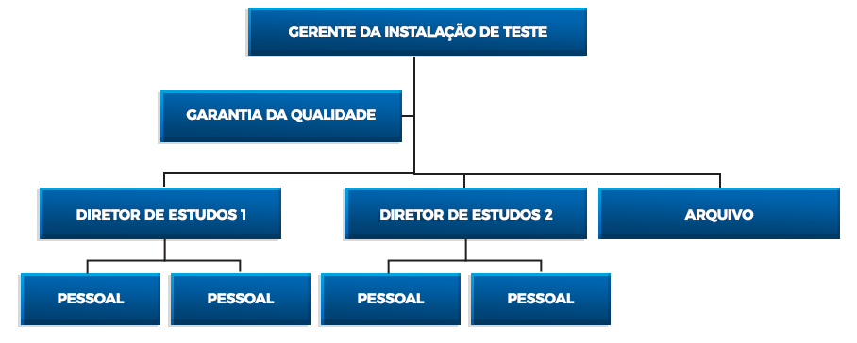

Programa da Garantia da Qualidade
De acordo com a norma NIT-DICLA-035 Programa da Garantia da Qualidade é “um sistema definido, com pessoal designado e independente da condução do Estudo, que se destina a garantir a gestão da Instalação de Teste em conformidade com os Princípios das Boas Práticas de Laboratório. ”
A Instalação de Teste deve ter documentado um programa da Garantia da Qualidade para assegurar que os estudos executados estejam em conformidade com os Princípios das BPL.
O programa da Garantia da Qualidade deve ser conduzido por uma ou mais pessoas. Ela(s) devem ser nomeada(s) pela Gerência da Instalação de Teste, devendo ter ligação direta à mesma e ser familiarizadas com os procedimentos de teste.
A(s) pessoa(s) da Garantia da Qualidade não deve(m) estar envolvida(s) na condução dos estudos. Porém, é permitido que pessoas envolvidas em determinado estudo BPL atuem como Garantia de Qualidade em estudos conduzidos em outras áreas.
Também é aceitável que pessoas não pertencentes ao quadro de pessoal do laboratório exerçam as funções da GQ (subcontratação) se puder ser assegurada a efetividade necessária requerida para a conformidade aos Princípios das BPL.

Para saber sobre BPL e garantia da qualidade em NIT-DICLA-041-Garantia da qualidade e BPL acesse o link a seguir. Nesse link você também terá acesso as outras normas relacionadas aos princípios das BPL:
http://www.inmetro.gov.br/monitoramento_BPL/documentos_aplic.asp?tOrganismo=BPL

Responsabilidades do Pessoal da Garantia da Qualidade

Uma das principais responsabilidades da Garantia da Qualidade é conduzir inspeções para verificar se todos os planos de estudo, Procedimentos Operacionais Padrão, estudos e relatórios finais são conduzidos de acordo com os princípios das BPL.
Essas inspeções podem ser de três tipos:
- Inspeções com base nos Estudos
Conduzidas para monitorar um determinado estudo, começando por identificar as fases críticas do mesmo.

- Inspeções com base nas Instalações
Conduzidas para monitorar as instalações e atividades gerais da unidade tais como sistemas de computador, serviços de apoio, treinamento, monitoramento das condições ambientais, manutenção, calibração e etc.
Essas inspeções não são baseadas em um estudo específico.

- Inspeções com base nos Processos
Conduzidas para monitorar procedimentos ou processos de natureza repetitiva e são geralmente conduzidas de forma aleatória, também não são baseadas num estudo específico. Estas inspeções acontecem quando um processo é executado com muita frequência no laboratório e, portanto, é considerado impraticável ou ineficiente a realização de inspeções baseadas em estudo.
Após as inspeções é necessário:
- Manter registros de quaisquer uma das inspeções.
- Relatar prontamente, por meio de relatórios documentados, quaisquer resultados das inspeções à Gerência, Diretor de Estudo e, quando aplicável, ao Pesquisador Principal.
Cabe a Unidade da Garantia da Qualidade, elaborar e assinar uma declaração de conformidade aos Princípios BPL, para ser incluída no relatório final, que identifique os tipos de inspeções e as datas de condução, incluindo a(s) fase(s) do estudo inspecionada(s), e as datas em que os resultados da inspeção foram relatados à Gerência, Diretor de Estudo e ao(s) Pesquisador(es) Principal(is), se aplicável. Esta declaração deve servir também para confirmar que o relatório final reflete os dados brutos.
Além das inspeções, é responsabilidade da equipe da Garantia da Qualidade:
- manter cópias de todos os planos de estudo aprovados e Procedimentos Operacionais Padrão em uso na Instalação de Teste e ter acesso à agenda mestra atualizada;
- verificar que o plano de estudo contenha as informações requeridas para a conformidade com estes Princípios das BPL. Esta verificação deve ser documentada;
- inspecionar os relatórios finais para confirmar que os métodos, procedimentos e observações são exatos e completamente descritos, e que os resultados relatados refletem exata e completamente os dados brutos dos estudos;
- outras funções consideradas relevantes para garantia da qualidade dos estudos BPL.

A aula de hoje fica por aqui...
Na próxima aula continuaremos com os requisitos relacionados aos princípios das BPL, falaremos sobre o programa de reconhecimento BPL pelo Inmetro, bem como algumas diferenças entre reconhecimento BPL e acreditação.
Até lá!

